
COMITE DEPARTEMENTAL DU FINISTERE PRIX DE LA RESISTANCE ET DE LA DEPORTATION

A l'attention des Etablissements souhaitant participer au Concours de la Résistance et de la Déportation en 2019

Le Comité Départemental sera à l'écoute des Professeurs le mercredi 14 novembre entre 10h et 12h et entre 14h et 17h
Salle Municipale de Penmez à CHATEAULIN
( prendre la direction de la Sous-Préfecture)

Au cours de cette journée, nous serons à même de répondre aux questions concernant le thème :
" Répressions et déportations en France et en Europe 1939 - 1945 Espaces et histoire"

et de vous proposer des possibilités au niveau des intervenants et de la documentation mise à votre disposition par les Administrations et les Associations .

Nous avons pensé que cette formule permettrait aux personnes intéressées par le concours de nous rencontrer, à leur convenance, le matin ou l'après- midi et à l'heure qu'elles choisiront.

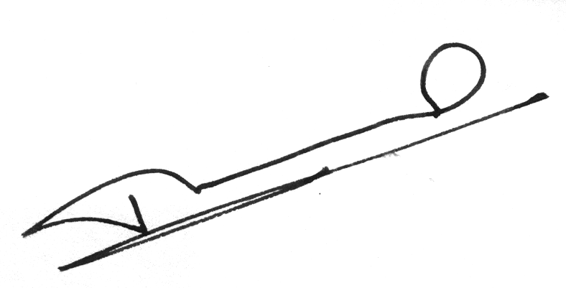

Alain MÉLÉARD Président

02 98 96 05 94 port 06 80 32 68 57 alain.meleard@wanadoo.fr

